前言
- 涉及范围
本文主要针对360虚拟化安全管理系统轻代理产品P004U2B17H07版本的技术问题进行解答；仅为内部人员学习、参考使用，文档内涉及产品设计理念以及实现原理，请同学们切勿对外传播推广；
- 期望读者
期望通过FAQ能快速排查,解决P004U2B17H07版本的问题,提高认知和解决问题的能力；
- 注意事项
如FAQ无法满足您的需要,或您有任何意见,可直接联系虚拟化安全相关负责人；

目录
一、 病毒查杀 3
1.1 与扫描相关 3
1.2 与隔离区相关 4
1.3 与流行木马库相关 5
二、 Webshell扫描 5
2.1 与隔离区相关 5
2.2 与webshell自定义扫描相关 5
三、 安全基线 5
四、 防暴力破解 5
4.1 防爆力破解 5
五、 虚拟化加固 6
5.1 虚拟化加固黑名单 6
六、 网卡流量统计 7
七、 升级管理 7
八、 资产管理 8
九、 防火墙 9
十、 入侵防御 10
10.1 规则攻击汇总 10
10.2 IPS日志 13
十一、 日志与报表 14
11.1 主机日志 14
十二、 主机策略 14
12.1 分组策略 14
12.2 黑白名单 15
十三、 系统配置 16
13.1 系统设置 16
13.2 系统工具 20
十四、 其它 20

病毒查杀

1.1 与扫描相关
- 病毒查杀的扫描日志存放位置
Windows：C:\Program Files (x86)\360\360Safe\deepscan\Log\VirusScanLog
Linux: /opt/360safe/log/ScanLog
- 压缩包大小和层数限制与扫描方式关系
win和linux一致：快速扫描、全盘扫描、自定义路径扫描均受压缩包层数限制；
快速扫描、全盘扫描均受压缩包大小限制，自定义路径扫描不受压缩包大小限制；
- 快速扫描都扫描哪些路径
- windows快扫项目跟路径相关的如下：
1、文件和系统内存，如一个黑文件起了一个黑进程，快扫是能够报出的，处理方式是结束进程，隔离文件、修改注册表等；
2、启动项：注册表中RUN键下指向的路径；这里可能会牵扯到Program Files里的文件，不会遍历子目录；
3、易感染区 ：具体目录视环境而定，这里会扫描到所有用户的桌面目录，不会遍历子目录
4、环境变量PATH中的所有目录；
环境变量中的PATH 目录扫描需要满足条件：
- 非x64系统，也就是在X86上才会有效果;
- Path路径中指向的目录下，存在跟c:\windows\system32下相同名称的文件才会被扫描；
5、所有用户目录
6、系统关键路径：windows如下，会遍历子目录：
- "C:\Windows" 以及windows下的所有子目录；
- 桌面以及桌面上的所有子目录；
- linux系统快速扫描下相关路径：
/home,
/root,
/etc/rc.d,
/usr/local/bin,
/usr/sbin,
/usr/bin,
/sbin,
/bin

1.2 与隔离区相关
- Windows病毒查杀隔离区位置以及大小限制
Windows隔离区目录是：C:\$360Section；
隔离区大小就是磁盘剩余空间的大小，没有保护机制；
- Linux病毒查杀隔离区位置以及大小限制
Linux隔离区目录是：/opt/360safe/backup；
隔离区大小：以系统磁盘剩余空间乘以10%作为参考数据，若参考数据<500M，则设定隔离区大小为500M，若参考数据>2G，则设定隔离区大小为2G，若500M<参考数据<2G，则直接设定隔离区大小为参考数据；当待隔离文件超出隔离区剩余空间时，隔离失败；
- 病毒隔离区空间大小限制
病毒隔离区的所在磁盘的剩余空间大小必须不能小于20%，否则当前设置的隔离区就会失效，当进行病毒扫描的时候，程序会选择上一个有效的隔离区进行病毒隔离，如果不存在有效的隔离区，则隔离失败；
若磁盘剩余空间小于20%，手动清理磁盘空间，使剩余空间大于20%，需重新下发该策略，或等待1小时后，当前设置的隔离区方可生效。

1.3 与流行木马库相关
流行木马库功能上无需特殊配置，只需要云查询模式选择“通过控制中心代理连接到云安全鉴定中心”即可开启；流行木马库在功能使用上无感知，也没有其余配置项；

Webshell扫描

2.1 与隔离区相关
- 隔离区位置
Windows：C:\Program Files (x86)\360\360Safe\webshell\Quarantine
Linux： /opt/360safe/ThirdPath/webshell/Quarantine

2.2 与webshell自定义扫描相关
B17H01版本新增webshell自定义扫描功能，windows客户端升级主程序和webshell引擎后，webshell自定义扫描功能不生效；因为不同的库间依赖关系导致，请对不生效的客户端再次下发升级主程序任务，待任务结束1分钟后，重新下发webshell自定义扫描任务即可；

安全基线
暂无

防暴力破解

4.1 防爆力破解
- Linux防暴力破解不生效
打开主机的ssh配置文件，检查UsePAM yes是否被注释，若被注释，则去掉该注释重启ssh服务后再进行测试。或检查 /etc/pam.d/sshd 是否为空，若为空，则功能不生效；
- 部分Windows没有远程连接选项
打开该链接https://github.com/stascorp/rdpwrap，下载软件，安装成功后，即可开启远程链接；
安装过程需关闭360软件；
- 防暴力破解功能不生效
请检查是否设置了入侵防御白名单，该项功能会影响防暴力破解功能不生效，请谨慎设置。

虚拟化加固

5.1 虚拟化加固黑名单
- 虚拟化加固黑名单一次性添加多个文件是否有限制
文件上传大小限制与浏览器及操作系统都有关系，不同的操作系统不同的浏览器下大小限制不一样，多个文件上传时chrome下所有文件名称总和不超过256个字符，转化后大小为不超过32k 火狐中这个数值会大点，取决于浏览器自身特性。
- 终端虚拟化加固日志存放路径
- Windows虚拟化加固日志存放位置及文件格式为：
C:\ProgramData\360Skylar6\EntCloudfasten.ext.log；
- Linux虚拟化加固日志存放位置及文件格式：
/opt/360safe/log/libEntCloudFastenPlugin.so.log；

网卡流量统计
暂无

升级管理
- 如何在客户端查看主程序、病毒库、webshell引擎、入侵防御规则库、漏洞库的版本号
Linux查看位置：/opt/360safe/modularize 中，通过more module_config.ini 进行查看；
Windows查看位置：C:\Program Files (x86)\360\360Safe\EntClient\Modularize中，查看module_config.ini ；
- Windows客户端主程序升级的时候，为什么会出现短暂断网
Windows客户端主程序升级的同时会对网卡驱动进行升级，会出现安装新驱动，卸载旧驱动的动作，在安装和卸载的时候，会出现短暂断网，这是正常现象，30秒左右即可恢复正常。
- 为什么控制台升级后入侵防御规则库版本显示为空
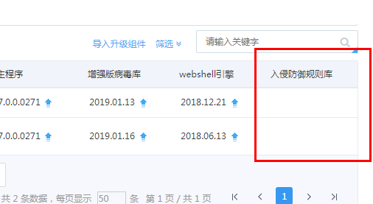
控制台升级完成后，客户端仍然是旧版本，而旧版的客户端并没有入侵防御规则库版本，所以版本一列显示为空。
在升级管理界面，升级客户端主程序，完成版本升级，即可显示入侵防御规则库版本的显示。
- 病毒库和主程序的升级次序
控制台覆盖升级前，需先将病毒库升级到最新版本，然后再进行控制台覆盖升级；
控制台覆盖升级后，若病毒库需要升级，此时，应先将客户端主程序升级到最新版本；
- Windows客户端webshell自定义扫描功能不生效
Windows客户端已经升级过主程序和webshell引擎库，但webshell自定义功能依然没有生效（设置的自定义目录下的后门文件未被检出）；
因为不同的库间依赖关系导致，请对不生效的客户端再次下发升级主程序任务，待任务结束1分钟后，重新下发webshell自定义扫描任务即可；

资产管理
- 为什么主机发现功能，Windows操作系统显示未知
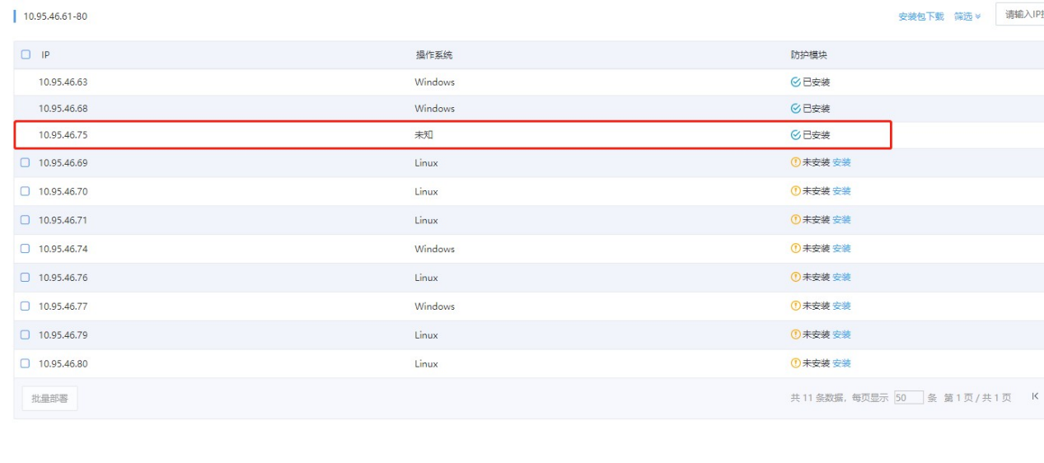
Windows在关闭“启动文件和打印机共享”功能的情况下，nmap无法识别出操作系统；控制台在执行主机发现和远程安装功能，Windows需要先打开“启动文件和打印机共享”。
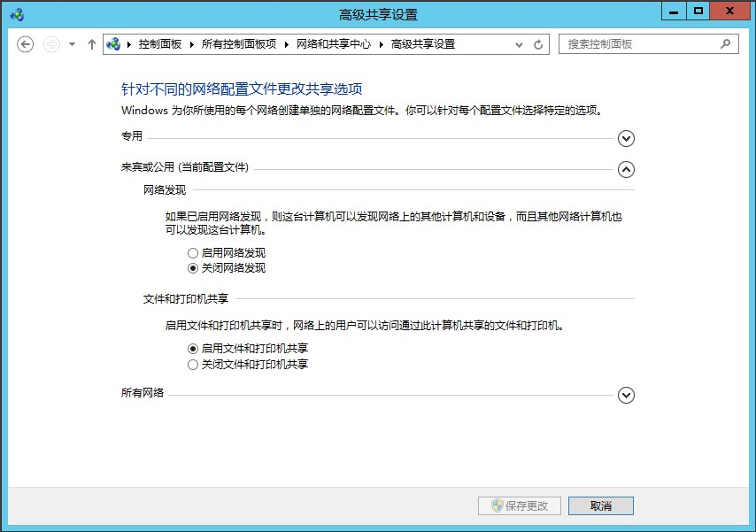

防火墙
- 为何linux操作系统配置icmp允许策略，一直ping时只产生一条日志
Linux开启状态防火墙后，iptables会对已经建立连接的请求直接放行，所以建立连接以后就没有日志了，这个是防火墙的正常行为；
PS：TCP长连接也会有此现象；
- 在保障防火墙功能的前提下，如何关闭日志上报功能
修改对应的防火墙规则的日志开关状态即可。
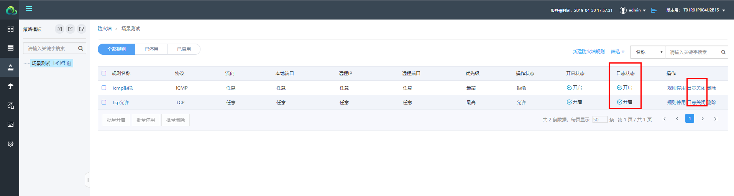

入侵防御

10.1 规则攻击汇总
- Linux IPS攻击规则和方法汇总
分类 | Rule | 方法
WEB攻击 | rule_id: 301005  name: DELETED WEB-ATTACKS /bin/ps command attempt | 攻击方法:  1、安装apache  Yum –y install httpd  2、开启httpd  Service httpd start  3、确保HTTP：80端口开放  /sbin/iptables -I INPUT -p tcp --dport 80 -j ACCEPT  /etc/rc.d/init.d/iptables save  /etc/init.d/iptables restart  4、在攻击机浏览器中访问http://<配置策略的主机> /bin/ps
其他攻击 | rule_id: 301001  name: PROTOCOL-FTP ADMw0rm ftp login attempt | 攻击方法：  1、在靶机上安装vsftp  Yum –y install vsftpd  2、开启vsftp  Service vsftpd start  3、确保FTP：21端口可达  /sbin/iptables -I INPUT -p tcp --dport 21 -j ACCEPT  /etc/rc.d/init.d/iptables save  /etc/init.d/iptables restart  4、打开winSCP  新建FTP连接，用户名w0rm，密码随便，链接登录，观察是否触发日志
获取权限 | rule_id: 308463、303469  name: MALWARE-BACKDOOR w00w00 attempt | 攻击方法：  1、安装telnet服务  Yum –y install telnet-server  Yum –y install telnet  2、修改配置文件  vi /etc/xinetd.d/telnet  将disable=yes改为disable=no  3、重启telnet  Service xinetd restart  4、添加端口23  vi /etc/sysconfig/iptables  增加：  -A INPUT -p tcp -m state --state NEW -m tcp --dport 23 -j ACCEPT  重启iptables  Service iptables restart  5、检查是否在监听  netstat -tnl | grep 23  tcp 0 0 :::23 :::* LISTEN  6、远程用w00w00用户登录，密码随意，观察是否触发日志
木马后门 | rule_id:301169  name: BLACKLIST URI request for known malicious URI - greenherbalteagirlholdingcup | 攻击方法：  1、 准备另外一台win机器，安装HFS  2、 新建文件，命名：  “sgreenherbalteagirlholdingcup1.gif”并放入HFS下载目录里  3、 在测试机上访问：  Curl http://win机器ip:8080 /sgreenherbalteagirlholdingcup1.gif  观察是否触发日志；
网络扫描 | rule_id: 308250  name: INDICATOR-SCAN Proxyfire.net anonymous proxy scan | 攻击方法：  1、配置策略的主机搭建web服务远端用浏览器访问  2、curl http://< 配置策略的主机> /proxyfire.net/fastenv
拒绝服务 | rule_id: 310536  name: SERVER-OTHER Apache ActiveMQ shutdown command denial of service attempt | 攻击方法：  Curl http://192.168.126.193/shutdown
缓冲区溢出 | rule_id: NULL  name: INDICATOR-SHELLCODE x86 OS agnostic unicode mixed encoder | 改规则P005版本已删除  操作同上  http://192.168.126.193/YAZBABABABABkMAGB9u4JB
- Windows IPS攻击规则和攻击方法汇总
- 规则1：rule_id = 121570
Drop tcp $EXTERNAL_NET any -> $HOME_NET 3389 (msg:"OS-WINDOWS Microsoft Windows RemoteDesktop new session flood attempt"; flow:to_server,established; content:"|02 F0 80 7F 65|"; fast_pattern; content:"|03 00|"; within:2; distance:-9; content:"|000000|"; within:17; distance:9; metadata:policy balanced-ips drop, policy max-detect-ips drop, policy security-ips drop; reference:cve,2012-0002; reference:url,technet.microsoft.com/en-us/security/bulletin/ms12-020; classtype:attempted-admin; sid:121570; rev:8;)
攻击方法：python ms12-20.py 靶机IP
- 规则2：rule_id = 126944
alert tcp $HOME_NET any -> $EXTERNAL_NET $HTTP_PORTS (msg:"MALWARE-CNC Win.Trojan.Post_Show RAT beacon"; flow:to_server,established; content:"GET"; depth:3; nocase; http_method; content:"/post_show.asp?"; fast_pattern:only; http_uri; content:"123456789"; http_uri; metadata:impact_flag red, policy balanced-ips drop, policy security-ips drop, service http; classtype:trojan-activity; sid:26944; rev:3;)
攻击方法：
1) HTTP GET 请求， 不区分大小写。
2) 请求的RUI 中同时包含 "/post_show.asp?" 和 "123456789".
- 规则3：rule_id = 126943
alert tcp $HOME_NET any -> $EXTERNAL_NET $HTTP_PORTS (msg:"MALWARE-CNC Win.Trojan.Post_Show RAT beacon"; flow:to_server,established; content:"GET"; depth:3; nocase; http_method; content:"/jp/admin.asp"; fast_pattern:only; http_uri; metadata:impact_flag red, policy balanced-ips drop, policy security-ips drop, service http; classtype:trojan-activity; sid:26943; rev:3;)
攻击方法：
1) HTTP GET 请求， 不区分大小写。
2) 请求的RUI 中包含 "/jp/admin.asp"。
- 规则4：rule_id = 126942
alert tcp $HOME_NET any -> $EXTERNAL_NET $HTTP_PORTS (msg:"MALWARE-CNC Win.Trojan.PipCreat RAT beacon"; flow:to_server,established; content:"GET"; depth:3; nocase; http_method; content:"/adminweb/news.asp?id="; fast_pattern:only; http_uri; metadata:impact_flag red, policy balanced-ips drop, policy security-ips drop, service http; reference:url,www.cyberengineeringservices.com/login-exe-analysis-trojan-pipcreat/; classtype:trojan-activity; sid:26942; rev:3;)
攻击方法：
1) HTTP GET 请求， 不区分大小写。
2) 请求的RUI 中包含 "/adminweb/news.asp?id=" 。

10.2 IPS日志
- 终端IPS防护日志存放路径
Windows入侵防御日志存放位置及文件格式：C:\ProgramData\360Skylar6\EntIPS.ext.log；
Linux入侵防御日志存放位置及文件格式：/opt/360safe/ThirdPath/ips/log/alert；

日志与报表

11.1 主机日志
- 主机日志中涉及离线统计的图表有那些
- ips日志-按主机统计-每小时整点统计前1小时内攻击数据，统计后更新图表；
- ips日志-按规则统计-每小时整点统计前1小时内攻击数据，统计后更新图表；
- ips日志-每日拦截次数趋势图-每天凌晨00:05统计前1天内攻击数据，统计后更新图表；
- webshell日志-按主机统计-每小时整点过5分统计前1小时内威胁数据，统计后更新图表；
- webshell日志-每日查杀后门数趋势图-每天凌晨02:05统计前1天内威胁数据，统计后更新图表，00:00~02:05之间数据存在异常；
- firewall日志-按主机统计-每小时整点过5分统计一次数据，统计后更新图表，但数据存在1小时延迟（ 如05:05时开始统计3点~4点之间的攻击数据）；
- firewall日志-按规则统计--每小时整点过5分统计一次数据，统计后更新图表，但数据存在1小时延迟（ 如05:05时开始统计3点~4点之间的攻击数据）；
- firewall日志-每日拦截次数趋势图--每天凌晨02:05统计前1天的攻击数据，统计后更新图表，00:00~02:05之间数据存在异常；

主机策略

12.1 分组策略
- 分组策略下发后如何在客户端查看
- win：
日志排查：debugview get_conf接口
本地策略文件：C:\ProgramData\360Skylar6\EntClientSvc.log
- linux：
日志排查： /opt/360safe/log/policycom.log
本地策略文件：/opt/360safe/Data /policydata.dat

12.2 黑白名单
- Windows黑白名单不生效
场景：覆盖升级---用户B09H07环境先升级病毒库（win客户端病毒库为1月16号），然后再覆盖升级B13，升级成功后，再升级win主程序，这种升级顺序会导致病毒黑白名单不生效；
原因分析：这种场景加载的还是以前的dll文件，导致bwver.dat和bwinfo.dat两个文件未生成，黑白名单不生效；
规避方法：重启客户端进程，加载新的dll文件；
备注：此问题属于偶发问题；若先B09H07覆盖升级B13——再升级win主程序——最后升级win病毒库，此时黑白名单是生效的；
- Linux黑白名单不生效
场景：中控先存在病毒黑白名单，此时卸载安装Linux客户端，或者重新安装新的Linux客户端，会导致Linux黑白名单不生效；
原因分析：新安装程序初始化时（杀毒模块未加载），心跳已经将版本号写入心跳数据库中，但此时杀毒模块没有起来，不会进行下载黑白名单操作，等杀毒模块加载成功后，心跳中版本号bw_ver未更新，和心跳数据库中的版本号一样，因此不会再次触发下载操作，这样中控先存的黑白名单就无法下发到Linux客户端；
规避方法：更新中控病毒黑白名单（删除或者新增黑白名单）；

系统配置

13.1 系统设置
- 日志清除的处理逻辑
- 日志清理，比如保留1天，是保留的1月7日00:00:00以后的数据，清理的1月6日23:59:59之前的数据（也就是不算清理当天，往前保留1天（24小时））。
- 保留1个月的逻辑是1个月*30天=30天（不算当天，往前保留30天）。
- 保留12个月的逻辑是12个月*30天=360天（不算当天，往前保留360天）。
- 定时清理和立即清理都是上边的逻辑，定时清理是凌晨4点开始。
- 中控日志清理日志位置
定时/立即日志清理的日志的保存在下面文件中:
/opt/qihu360/hsmp/logs/php_console_logclear_commands.log
- 访问控制失误添加授信IP
授信IP添加错误,导致所在IP无法登录中控,出现如下如所示的情况;
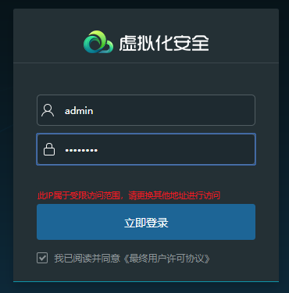
有两种解决办法:
- 通过修改redis来解除限制
[root@localhost ~]# redis-cli
127.0.0.1:6379> keys *
127.0.0.1:6379> get "server_access_limit_config"
"{\"type\":\"0\",\"ips\":{\"single\":[\"1.1.1.1\"],\"rangBe_normal\":[],\"range_cidr\":[]}}"
127.0.0.1:6379>
127.0.0.1:6379> set "server_access_limit_config" "{\"type\":\"1\",\"ips\":{\"single\":[\"1.1.1.1\"],\"rangBe_normal\":[],\"range_cidr\":[]}}"
OK
127.0.0.1:6379>
修改type为1即可
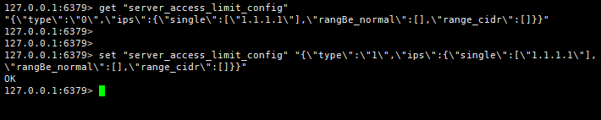
- 清除psql中的记录,此方法较为暴力,会清除中控所有设置,慎用
登录数据库 psql –U hsmp
然后输入密码：hsmp!@#cl0ud
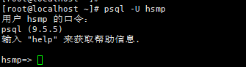
select * from config where key = ‘sys_setting’
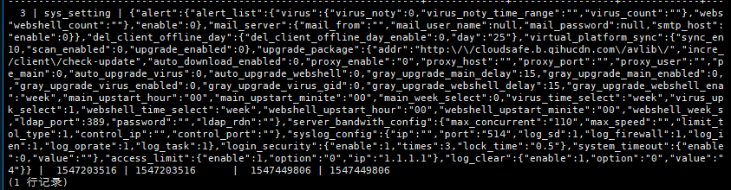
删除该条记录，即恢复到中控安装后的状态
刷新redis缓存
- 密码错误次数超限,账号被锁定
中控打开用户安全开关,如下图
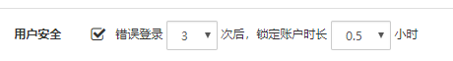
用户输入密码错误次数超限,将会出现下图所示
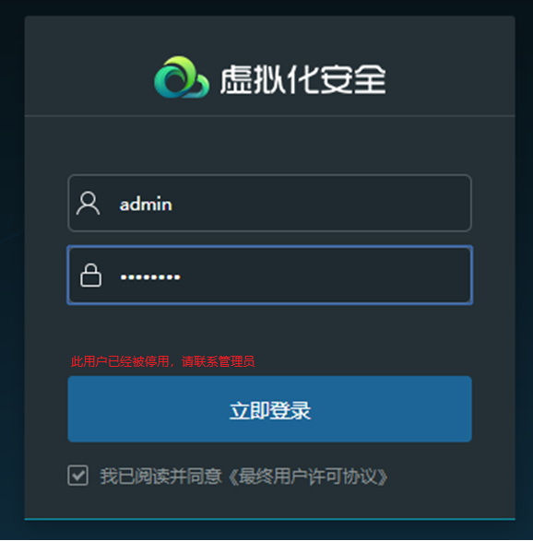
可以使用下面方法进行解决:
- 进入/opt/qihu360/hsmp/application目录下,执行命令 php yii clean-login-err/clean-account xxx
- 然后刷新中控登录页面,输入正确密码后即可成功登录

13.2 系统工具
- B13版本及之前版本备份的数据，在B15版本上进行数据恢复，出现部分数据恢复失败
B15版本，进行数据存储和查询的优化，更改了数据存储格式，所以B13版本及之前版本备份的数据在B15上恢复，出现失败是正常现象。
建议用户不要在高版本上恢复低版本备份的数据。

其它
- 查看中控安装时间
more /opt/qihu360/hsmp/ INSTALL
- 查看中控版本
more /opt/qihu360/hsmp/VERSION
- Windows静默安装方法
- 中控下载Windows客户端360-wins(10.95.46.66_8080_8090).exe；
- 客户端cmd中添加参数运行360-wins(10.95.46.66_8080_8090).exe /S，如下图：
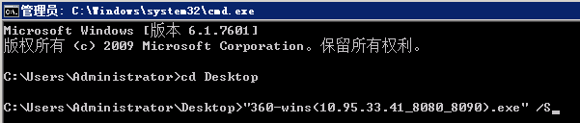
- Windows开启界面方法
- Windows界面默认隐藏，对外测试不建议开启界面；
- 若有需要显示界面，方法如下:
- 中控界面关闭Windows自我保护；
- 客户端修改修改注册表
[HKEY_LOCAL_MACHINE\SOFTWARE\Wow6432Node\360Safe\360Ent]—show_main_ui设置为1；
- 客户端上双击应用图标，即可显示界面；
- 重启控制中心的服务命令
进入/opt/qihu360/hsmp目录下，执行命令：
supervisorctl -s unix:///opt/qihu360/hsmp/logs/supervisor.sock restart all
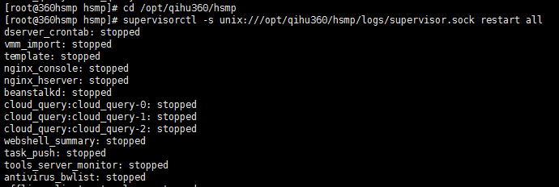
- 控制台忘记登录密码，如何修改密码
在安装目录/opt/qihu360/hsmp/bin下面有个control.sh ，进到 /opt/qihu360/hsmp/bin(命令 cd /opt/qihu360/hsmp/bin)
然后运行下面命令： bash control.sh reset-pass 新密码（为重置后的密码）
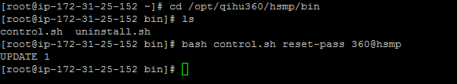
- 多用户登录server2003sp2x64系统
Server2003sp2x64系统支持同时登录多个用户，若在此系统上安装客户端端，则多用户登录后，会出现多个360tray进程；
- 远程安装Windows客户端，客户端已安装成功，但中控为什么显示安装失败
远程安装Windows客户端，客户端安装成功，心跳正常，进程正常，但中控一直未返回安装成功，可查看中控日志/opt/qihu360/hsmp/logs/deploy_client_stdout.log，中控一直在等待，等到10分钟超时之后，中控返回安装失败，报未知错误，此时可在主机发现中下发同步任务，安装成功的客户端将显示已安装；
- 普通管理员登录控制中心，主机管理中为什么没有文件分发功能
文件分发功能目前只支持超级管理员使用，不支持普通管理员使用，因此在创建普通管理员时，权限分配中不包括文件分发，所以普通管理员登录控制中心，主机管理中没有文件分发功能；
- SuspendMonitor.exe进程自保问题
SuspendMonitor.exe进程的自保问题目前仅在64位的windows操作系统（所有server2003_x64除外）上有效；在32位的系统上自保不支持该进程；
若该进程意外退出或被杀掉，360EntClient.exe进程正常的状态下会在10s内将该进程启动；
- 控制中心与Linux客户端部署在同一Linux系统下，会相互干扰吗？
存在相互干扰的可能性。在同一台Linux系统下，先部署控制中心，再部署Linux客户端，可能会造成控制中心与Linux客户端的部分通信混乱，最终导致控制中心部分服务异常；
若误操作造成这种情况，先卸载Linux客户端，再重启控制中心的所有服务，控制中心即可恢复正常；

